4.3 Исследование переходных процессов для схемы включения 3-х фазного АД в однофазную сеть (Б)

Вариант (1)
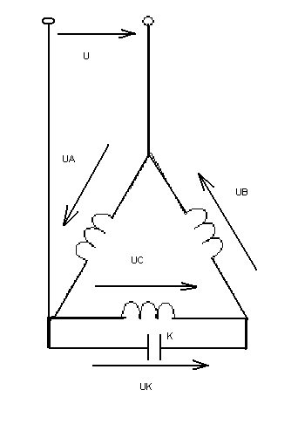
Рис 4.21 Схема включения 3-х фазного АД в однофазную сеть (Б-1)

Основные уравнения
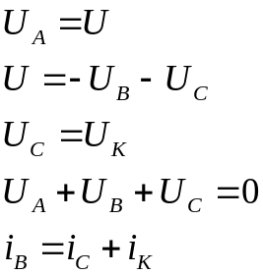 (4.14)

Выразим 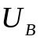,

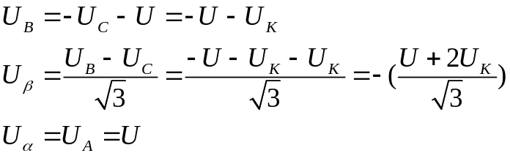 (4.15)

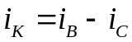
Определим токи 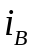, 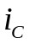 и 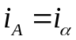

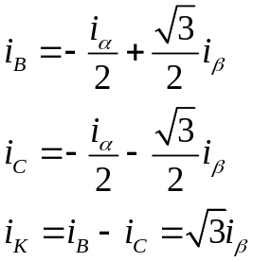 (4.16)

Напряжения на конденсаторе
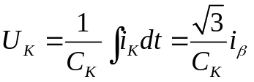 (4.17)
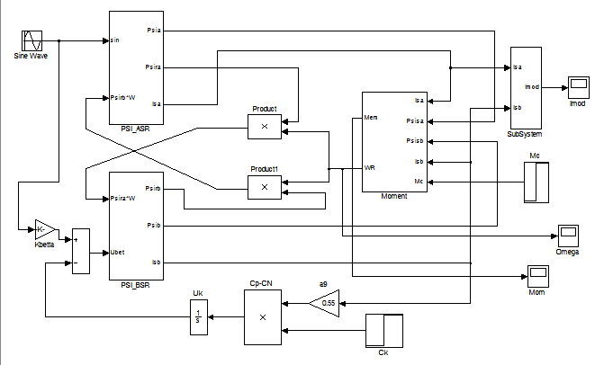

Рис 4.22 Структурная блок – схема в MathLab 6.5 для схемы (Б-1)
(координаты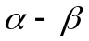)
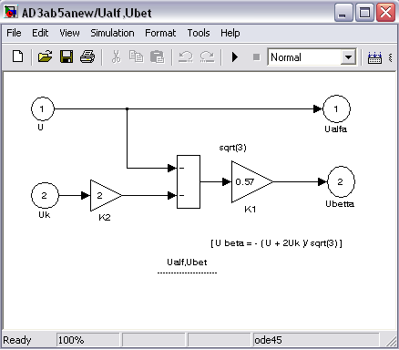
Рис 4.23 Подсистема U alpha,U beta

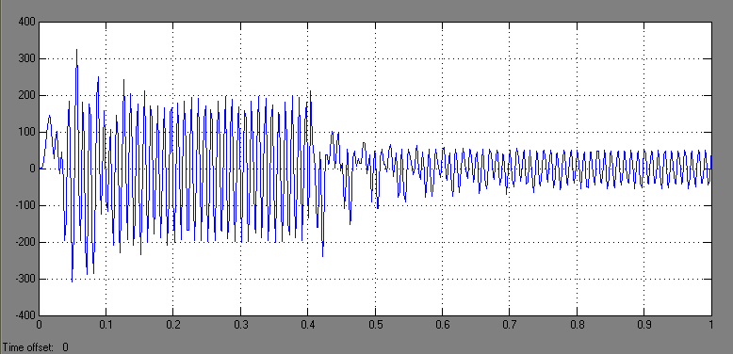
Рис 4.24 (XX)-График зависимости момента от времени для схемы Б-1
( координаты )
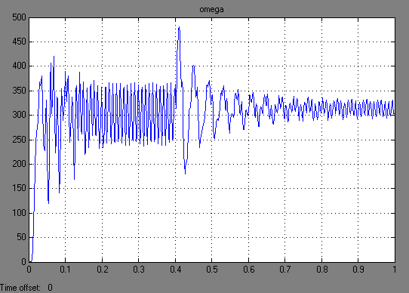
Рис 4.25 (XX)-omega для схемы Б-1
( координаты )

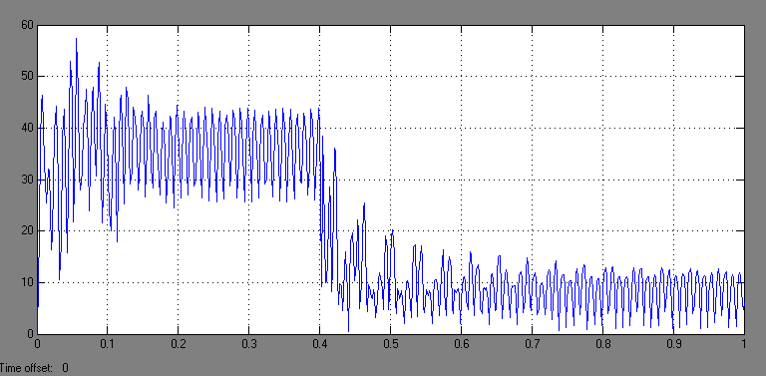
Рис 4.26 (XX)-Ток статора для схемы Б-1
( координаты )
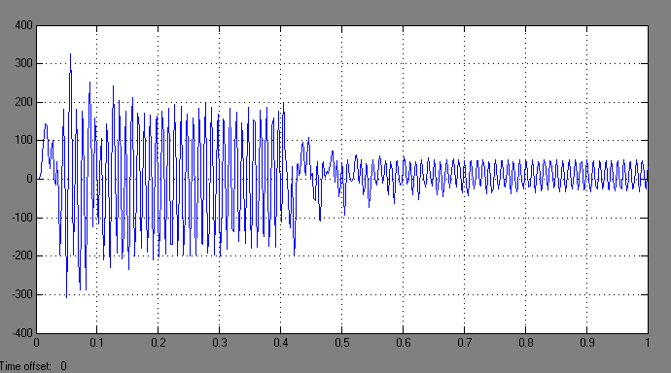
Рис 4.27 (Full load)-Момент статора для схемы Б-1
( координаты )

наты )

